Agenda za trajnostni razvoj do leta 2030 in cilji trajnostnega razvoja

Agenda za trajnostni razvoj do leta 2030 (Agenda 2030) je globalni okvir Organizacije združenih narodov, sprejet leta 2015, ki določa skupno vizijo razvoja do leta 2030. V središče postavlja 17 ciljev trajnostnega razvoja, k uresničevanju katerih se je zavezala tudi Slovenija.
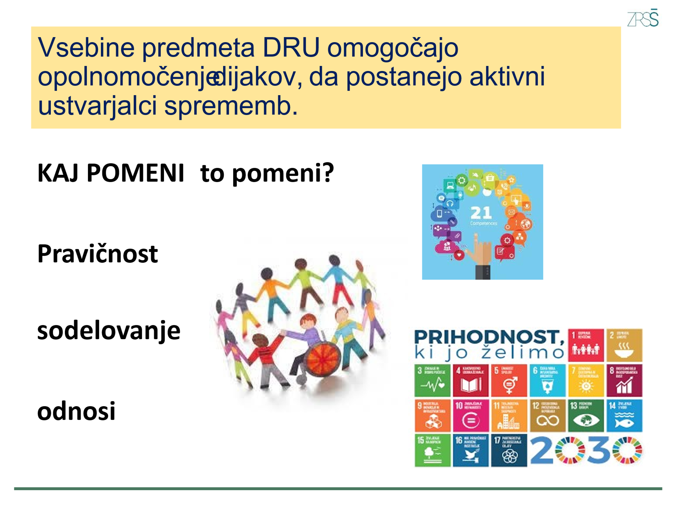

Cilj 1: ODPRAVA REVŠČINE
Odpraviti vse oblike revščine povsod po svetu
Cilj 2: ODPRAVA LAKOTE
Odpraviti lakoto, zagotoviti prehransko varnost in boljšo prehrano ter spodbujati trajnostno kmetijstvo
Cilj 3: ZDRAVJE IN DOBRO POČUTJE
Poskrbeti za zdravo življenje in spodbujati splošno dobro počutje v vseh življenjskih obdobjih
Cilj 4: KAKOVOSTNO IZOBRAŽEVANJE
Vsem enakopravno zagotoviti kakovostno izobrazbo ter spodbujati možnosti vseživljenjskega učenja za vsakogar
Cilj 5: ENAKOST SPOLOV
Doseči enakost spolov ter krepiti vlogo vseh žensk in deklic
Cilj 6: ČISTA VODA IN SANITARNA UREDITEV
Vsem zagotoviti dostop do vode in sanitarne ureditve ter poskrbeti za trajnostno gospodarjenje z vodnimi viri
Cilj 7: CENOVNO DOSTOPNA IN ČISTA ENERGIJA
Vsem zagotoviti dostop do cenovno sprejemljivih, zanesljivih, trajnostnih in sodobnih virov energije
Cilj 8: DOSTOJNO DELO IN GOSPODARSKA RAST
Spodbujati trajnostno, vključujočo in vzdržno gospodarsko rast, polno in produktivno zaposlenost ter dostojno delo za vse
Cilj 9: INDUSTRIJA, INOVACIJE IN INFRASTRUKTURA
Zgraditi vzdržljivo infrastrukturo, spodbujati vključujočo in trajnostno industrializacijo ter pospeševati inovacije
Cilj 10: ZMANJŠANJE NEENAKOSTI
Zmanjšati neenakosti znotraj držav in med njimi
Cilj 11: TRAJNOSTNA MESTA IN SKUPNOSTI
Poskrbeti za odprta, varna, vzdržljiva in trajnostna mesta in naselja
Cilj 12: ODGOVORNA PORABA IN PROIZVODNJA
Zagotoviti trajnostne načine proizvodnje in porabe
Cilj 13: PODNEBNI UKREPI
Sprejeti nujne ukrepe za boj proti podnebnim spremembam in njihovim posledicam*
Cilj 14: ŽIVLJENJE V VODI
Ohranjati in vzdržno uporabljati oceane, morja in morske vire za trajnostni razvoj
Cilj 15: ŽIVLJENJE NA KOPNEM
Varovati in obnoviti kopenske ekosisteme ter spodbujati njihovo trajnostno rabo, trajnostno gospodariti z gozdovi, boriti se proti širjenju puščav, preprečiti degradacijo zemljišč in obrniti ta pojav ter preprečiti izgubo biotske raznovrstnosti
Cilj 16: MIR, PRAVIČNOST IN MOČNE INSTITUCIJE
Spodbujati miroljubne in vključujoče družbe za trajnostni razvoj, vsem omogočiti dostop do pravnega varstva ter oblikovati učinkovite, odgovorne in odprte ustanove na vseh ravneh
Cilj 17: PARTNERSTVA ZA DOSEGANJE CILJEV
Okrepiti načine in sredstva za izvajanje ciljev ter oživiti globalno partnerstvo za trajnostni razvoj
* ob priznavanju, da je najpomembnejši mednarodni medvladni okvir za pogajanja o boju proti podnebnim spremembam na svetovni ravni Okvirna konvencija Združenih narodov o spremembi podnebja

Vir:
Spremenimo svet: Agenda za trajnostni razvoj do leta 2030, objavljeno na spletni strani https://www.gov.si/zbirke/projekti-in-programi/uresnicevanje-agende-2030/ )
gradivo KUP avgust 2025

